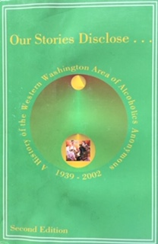
Nuestras historias revelan taller
Sábado, 20 de julio de 2019
10:00 AM a 2:00 PM
Organizado por el distrito 24, Área 72
Centro de ancianos de la comunidad Mountlake Terrace
23000 Dr
Mountlake Terrace, WA 98043
Reunión informativa abierta a todo el área 72 grupos basos, distritos, intergrupos y salones que escriben sus historias de grupo en casa para los nuevos 3ª libro de edición.
- El grupo compartirá su experiencia
- Los invitados incluyen a Don y a Mary de la zona 72 nuestra historia revela Comité
Se proporcionará pizza. Por favor, traigan una guarnición para compartir.
La interpretación de ASL o español debe solicitarse antes del 1 de juli

Para más información, comuníquese con:
Mike B. Distrito 24, Alt M.C.D. mikebourgette@comcast.net
Rita N. Distrito 24, Alt Archivos renolan@comcast.net

